

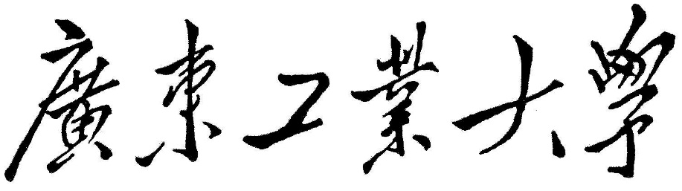

本科毕业设计（论文）

**基于电流信号的升压变换器电路故障检测**

**——滤波算法设计**

**学 院 自动化学院**

**专 业 自动化**

**年级班别 12级电气信息类创新班**

**学 号 3112010508**

**学生姓名 杨俊杰**

**指导教师 徐维超**

2016 年 5 月

**自动化学院**

**杨俊杰**

**基于电流信号的升压变换器电路故障检测——滤波算法设计**

**摘要**

多重升压斩波电路被广泛用于直流升压电路中，它具有输入电流波纹小、输出功率大以及功率因素大等优点。但如果多重升压斩波电路的某一相支路发生开路故障，则电路性能大为下降。研究发现，电路发生故障时，输入电流波形的变化与开关管开关信号有密切关联。则可以将开关管信号作为参考，根据输入电流波形识别出发生故障的支路。由于电路中采集的输入电流信号往往夹带着噪声，因此需要进行必要的处理才能进行识别。本文分析了多重升压斩波电路的工作原理以及发生故障时电流波形的变化规律。然后建立了包含脉冲噪声和高斯噪声的噪声模型。针对该噪声模型，本文设计了双窗口混合滤波器对信号进行滤波。通过将其与一些常用滤波器作对比实验，验证了双窗口混合滤波器在脉冲噪声较小时有很好的平滑效果。而随脉冲噪声比重的增加，中值滤波器对脉冲噪声有更好的抑制效果。多重升压斩波电路仿真以及滤波器性能对比实验在第四章均有详细介绍。

**关键词：故障检测、多重升压斩波电路、滤波器设计、中值滤波器。**

**Abstract**

Multiple interleaved boost converters are widely used in low-to-high DC/DC applications. It has many advantage such as small input current ripple, high output power and high power-factor-corrected. However, when a failure happens in one of its branches, performance of the circuit will reduce remarkably. It’s found that when a failure happens, the changes of input current waveforms are related to switching states. Therefore we could recognize abnormal branch according to waveform of input current. Before signal identification, we should remove the noise contained in the current signal. In this paper, the operating principle of the converter and the characteristic of abnormal current signal are presented. A noise model which is consistent of impulse noise and gauss noise is also establish. And then we propose and investigate a new filter, which could removes impulse noise effectively. While median filter is more suitable for the signal contain large impulse noise. Simulation and comparison of conventional filter are also given.

**Ker words: failure detection, Multiple interleaved boost converters, filter design, median filter.**

**目录**

第一章 绪论 1

1.1 研究背景与意义 1

1.2 国内外研究现状 1

1.2.1 多重升压斩波电路 2

1.2.2 数字滤波器 3

1.3 本文主要内容 4

第二章多重升压斩波电路原理 5

2.1 引言 5

2.2 多重非电感耦合交错并联升压斩波电路 6

2.3 多重耦合交错并联升压斩波电路 9

2.4 开关管开路故障模式分析 13

2.5 本章小结 17

第三章数字信号滤波算法 18

3.1 引言 18

3.2 传统滤波算法 19

3.2.1 无限长冲激响应（IIR）数字滤波器 19

3.2.2 有限长冲激响应（FIR）数字滤波器 20

3.3 现代滤波算法 25

3.2.1 卡尔曼滤波器 25

3.2.2 中值滤波器 27

3.2.3 均值滤波器 28

3.2.4 双窗口混合滤波 28

3.4 噪声模型 29

3.5 本章小结 31

第四章电路仿真及滤波对比 32

4.1 引言 32

4.2 电路仿真 32

4.2.1 Simulink平台介绍 32

4.2.2 仿真结果 32

4.2.3 结果分析 36

4.3 信号滤波 37

4.3.1 噪声信号分析 37

4.3.2 有限长冲激响应低通滤波器 38

4.3.3 卡尔曼滤波器 40

4.3.4 中值滤波器 41

4.3.5 均值滤波器 42

4.3.6 双窗口混合滤波器 43

4.3.7 滤波器效果比较 44

4.4 本章小结 45

第五章 总结与展望 46

参考文献 47

致谢 50

附录 51

# 绪论

## 研究背景与意义

boost升压斩波电路被广泛应用于直流升压电路中，该电路利用电感的充放电过程能直接将直流电的电压提升，从而使原来体积庞大的电池组大为缩小。在改善功率因素方面，boost斩波器和cuk斩波器、buck斩波器同样发挥重要作用，但boost斩波器相对其他电路有更突出优点，如结构简单、输入电流波纹小、高转化效率等，因而boost斩波电路也广泛用于改善功率因素。

在特大功率电路系统中，单相升压斩波电路往往需承受上千安的电流，由于器件工艺限制，单相升压电路已不再适用。因此，多重升压电路并联工作的方法被提出，以此减少每个器件承受的电压和电流。Po-Wa Lee、Chen Chunliu等人已证明多路并联升压斩波电路在大功率电路中可行且具有小输入电流波纹等突出优点[1]。同样在小功率电路系统中，多路并联升压斩波电路凭借有效减少输入电流的波纹、减少器件发热、提高系统可靠性等优点，被广泛应用于燃料电池、电车、移动设备中。

多重并联升压斩波电路的优点是显然的，但该电路存在一个不足：在某一相或多相斩波器开路的情况下，电路性能会大为下降甚至影响正常工作。因此在实际的应用中，系统需要准确地识别出故障支路并对其进行切换，保证系统平稳运行。在对支路进行监控时，如果对各相升压电路中设置独立的传感器进行监测，则检测的准确率会比较高，反应速度也很快。但实际系统中，由于系统布线、体积以及散热等原因，往往不能对每一个支路设置独立的检测单元。

在前人的研究基础上，我们希望通过电源的输入电流的波形识别出具体的故障支路。考虑到实际系统中的输入电流会夹带着大量噪声，噪声的存在会干扰甚至误导识别结果。因此，对电流信号做相应的预处理是十分有必要的。作为多重升压斩波电路故障检测的子课题，本文旨在以三相并联升压斩波电路为例，设计出合适的滤波器最大程度去除信号中的噪声，以便下一步进行信号的识别。

## 国内外研究现状

升压斩波电路是一种基本的变换电路,国内外均对其有较为深入的研究，下面我们对国内外的研究做一个简单梳理。

### 多重升压斩波电路

20世纪60年代，半导体器件的出现和发展才使得升压斩波电路真正为人们所用。

1977年，[R. D. Middlebrook](https://en.wikipedia.org/wiki/R._D._Middlebrook)提出了直流变换器模型，也就是我们今天普遍使用的模型，使升压斩波电路能进行分析计算。

升压斩波电路通过调整占空比，使电路的平均输出电压升高。由于其结构简单，升压斩波电路在燃料电池、生物电池、小型化设备中使用十分广泛。而在大功率领域，升压斩波电路却应用较少。这是因为大功率设备中往往要求器件承受上千伏电压或者上千安的电流，而实际的生产中难以制造如此大容量的器件。大功率设备在设计升压电路时更多的是将器件串联或者并联以达到分流或均压的目的。

1996年，Michael S. Elmore等人提出，将两个甚至多个变换器并联使用可减少输入电流波纹[2]。

Po-Wa Lee、Yim-Shu Lee等人在2000年提出一种带有电感耦合的交错并联boost变换电路[1]。该电路中使用两个耦合电感作为储能原件，将两个升压电路交错并联在一起作为电路的升压模块。作者通过分析电路工作状态，最终证明该电路在各支路占空比不匹配的情况下仍有较小的输入电流波纹以及较小的开关损耗。

Bryant在2006年对分支电流PCM模式下的PWM的boost升压回路建立了系统的电压动态模型，分析了其动态特性[3]。

Chen Chunliu等在2009年，提出四路非耦合升压变换器交错并联升压电路[4]。分别从电流连续工作状态和不连续状态进行了分析，该交错并联升压斩波电路不仅输入电流波纹小，而且能有效矫正功率因素。

Kondrath等在2011年利用Bryant提出的模型对工作在CCM模式下的boost升压斩波回路进一步分析，得到了系统的传递函数[5]。

Zhang在2012年从斩波回路电流环角度出发，利用平均法建立了回路动态模型[6]。

在多重化升压并联方面，Nan Chen、chimento、fu等人提出IGBT串联模型，分析了输出电压调节、电流分布及负载变化特性[7]。Gules、Black等对多个转换器的并联系统进行了建模，提出控制策略，实验效果良好[5]。

国内对多重化升压斩波电路研究也不少，2006年，何海洋等提出一种三电平交错并联boost变换器，能有效减少输入波纹和降低开关损耗[8]。

汪洋等人在2013年提出一种交错并联高增益软开关boost变换器，分析了其工作原理，并对其电压增益进行了推导[9]。

### 数字滤波器

在传统的电子技术中，信号的采集和处理都是建立在模拟器件上，传统的信号处理往往受到限制。20世纪60年代，集成电路与计算机技术迅速发展，数字信号处理技术日益成熟。相比传统的模拟电子技术有了长足发展，信号处理向数字化发展成为趋势。而在数字信号处理中，滤波技术是其中最为基本的一项技术。

滤波器大体可分成两类，一类是传统的数字滤波器，一类是现代数字滤波器。传统的数字滤波器更多是用于处理干扰信号和有用信号频率互不重叠的情况。而现代数字滤波器适用于干扰信号频率与有用信号频率处于混叠的情况。

传统数字滤波器有完善的理论基础，其设计方法也十分成熟，在此不一一详述。

现代滤波器如winner滤波、kalman滤波、自适应滤波、小波滤波、同态滤波、中值滤波等都是近年比较热门的研究课题。早在20世纪40年代，winner滤波器就已经被提出。当信号混有白噪声，根据有用信号和干扰信号的统计特性，以线性最小均方误差估计准则，可以设计出最佳滤波器，也就是winner滤波器。这种滤波器能最大程度地滤除噪声，提出有用信号，但当信号的统计特性偏离设计条件时，它则不是最佳的[10]。

20世纪60年代，kalman提出了kalman滤波理论[11]。利用状态变量模型对非平稳、多输入输出随机序列作最优估计，而且该滤波器在时域中采用递推方式进行，运算速度快，从而获得广泛的应用。但是kalman滤波器必须知道系统的状态方程和测量方程，即对信号和噪声的统计特性有先验知识，而这往往又是困难的。因此kalman难以实现真正的最优。

Widrow B. 等人于1967年提出自适应滤波理论，该滤波方法能将系统参数自适应调整到最佳状态，而且在设计滤波器时，只需要很少或者根本不需要任何关于信号或噪声的先验知识。自适应滤波器实现简单而且效果好，应用很广泛[12]。

20世纪70年代，为克服线性滤波造成信号边缘模糊这一缺点，中值滤波被提出。它可以在最小绝对误差条件下，给出信号的最佳估计。中值滤波最大优点是能保持超边缘不模糊，同时它对脉冲噪声有良好的去除效果。

小波滤波（Wavelet filter）是20世纪80年代提出的。小波变换特别适合于非稳定信号的分析。因而在计算机视觉、语音处理、压缩编码、去噪等领域有广泛的应用[13]。

## 本文主要内容

本文主要从以下五个方面展开论述：第一部分总体介绍研究背景及意义；第二部分重点介绍多重升压斩波电路；第三部分详细介绍各种滤波算法；第四部分通过实验进行仿真验证。最后一部分总结全文的研究成果并提出以后的研究方向。

第一章，绪论。首先总体介绍文章的主要研究背景及意义。然后总结多重升压电路以及数字滤波器的发展历史，并且梳理了国内外对该领域的研究动向。

第二章， 先总体介绍了多重升压斩波电路的应用与发展。然后从电感耦合和非电感耦合两个方面介绍多重升压斩波电路的工作原理和故障特征。通过比较，总结出电路系统发生故障时各部分电流的变化规律。最后得出结论：升压斩波电路发生故障时波形有较大的变化，而且波形的变化与开关管的开关信号有密切关系。

第三章，将滤波器分成传统滤波器和现代滤波器两部分作介绍。传统滤波器又分为无限长滤波器与有限长滤波器，文中分别对滤波器的设计作了介绍。而现代滤波器则介绍了几种典型且适用于本课题的滤波器。文中还提出一种新型的双窗口中值均值混合滤波器。为便于分析滤波器性能，本章最后对噪声建立了噪声模型。

第四章，在simulink平台上搭建多重升压斩波仿真电路图，验证第二章所述电路在故障时输入电流的变化规律。本章第二部分在matlab上实现第三章介绍的滤波器算法并对比分析它们的性能。最后总结分析各个滤波器的性能特点以及适用情况。

第五章，总结全文的研究成果，将各个部分所得结论串联起来，再提出我们往后的研究方向。

# 多重升压斩波电路原理

## 引言

升压变换器也被广泛用于功率因素预调节中。大功率设备中，常将两个或多个升压变换器交错连接以此提高输出功率，同时也可以降低输出波纹。另一方面随着对电力质量要求的提高，电力传输要求直流母线的电流有更大的功率因素和更小的谐波系数。传统的方法是在输入侧使用LC电路滤波以减少谐波，但该方法在很多大功率应用场景不满足使用要求。在此背景下，使用降压、升压、升降压、cuk、sepic等变换器提高功率因数的方法被纷纷提出。在这些变换器中单相升压变换器作为前置功率因数调节器被广泛使用。其原因归纳为升压变换器结构简单且具有较小的电压波纹和更高的转换效率。

工作在连续电感电流模式的PFC升压变换器有更高的电力利用效率、更低的传输损失和更小的输入电流波纹。而工作在非连续电感电流模式的升压变换器有更低的升压整流反向恢复损失和更低的晶体管开关损失。为了减少输入电流波纹，文献[14-16]提出了改进的升压变换器拓结构。

在大功率应用中，升压斩波电路往往是将升压变换器交错并联以此提高输出电流同时减少输入电流波纹。然而，简单的交错并联会遇到电流在平行支路中的均衡问题。可以证明，当两路相似但独立控制的升压变换电路平行连接（具有同样的输入输出电压），大占空比支路会工作在CICM模式，而另一个会自动工作在DICM模式[1]。在这个条件下，负载电流一旦增加，增加的电流会更多地流入工作在CICM模式下的支路。因此，电流均衡在空比不匹配时十分敏感。电流均衡电路的设计在文献[17-19]有所讨论。文献[20]中提出一个在一对耦合电感的升压变换器中使用电流滞后控制的方法。文献[1]提出了一个耦合电感交错并联斩波电路，该电路在较大占空比不匹配情况下仍具有出色的电流均衡效能。

下面，文章分别对非耦合和耦合升压斩波电路展开分析，包括两种电路的工作原理、故障情况分析。

## 多重非电感耦合交错并联升压斩波电路



图2.1 三相非电感耦合升压斩波电路原理图

图1为由三个非电感耦合升压变换器交错并联组成的升压斩波电路原理图。该电路主要工作在两种工作方式下，分别为电感电流连续模式（CICM）和电感电流断续模式（DICM）。下面，我们就这两方面对电路展开分析。为方便分析，我们假设三个变换器是完全相同的，即：

L1 = L2 = L3 = L，同时开关器件S1、S2、S3的占空比也相同，即D1 = D2 = D3= D，在以上假设下，我们可以忽略电流均衡的问题。

1. 电流连续工作模式



状态(a） 状态（b）

图2.2 电流连续模式下的工作状态

1. 状态a

在t0时刻，S3导通，直流电源对L1充电，L1电流上升，上升速率近似为：

 （2.1）

同时，S1、S2处于断开状态，电感L2、L3分别通过SD2、SD3对负载放电，电流下降。i2、i3下降的速率近似为：

 （2.2）

1. 状态b

在t1时刻，S3由闭合变成打开，电感L1停止充电，转而通过SD1对负载放电，电流下降。而开关管S1、S2状态不变，仍对负载进行放电。i1放电速度近似为：

  （2.3）

由于电路具有对称结构，因此L2、L3支路的工作状态和L1类似，他们的充放电速度也完全一致。读者可以自行类推S1和S2闭合时的状态。

1. 电流断续工作模式

 

状态（c） 状态（d）



状态（e）

图2.3 电流断续模式下的工作状态

1. 状态c

在t0时刻，S3闭合，电源对L1充电，L1电流开始上升。而L3支路继续对负载放电，电流下降。 充电速率近似为：

 （2.4）

放电速率近似为：

 （2.5）

而L2此时无电流，i2 = 0。

1. 状态d

在t1时刻，i3下降为0，L1继续充电，电流上升，上升速度近似为：

 （2.6）

1. 状态e

在t2时刻，S3断开，L1停止充电，转而通过SD1对负载放电，放电速率为：

  （2.7）

同样，由于电路具有对称性，S1、S2相继导通的情况与上述分析类似。

 

图2.4 电感电流连续模式波形 图2.5 电感电流断续模式波形

在电流连续模式下，由于电感放电速度慢，在开关管断开时，电流一直处于下降状态而不至于降为零。三相支路波形叠加得到输入总电流波形。而在电流断续模式下，电感放电速度快，开关管还没来得及导通，电感电流已经下降为零。三相支路均出现电流断续情况，而总输出电流波形显然也是断续的。对该升压斩波电路来说，输入电压Vi和输出电压Vo有如下关系：

 （2.8）

其中，D为升压斩波器的占空比，DM为相电流非零时间。式（2.8）适用于电流连续模式和电流断续模式。

## 多重耦合交错并联升压斩波电路



图2.6 两相电感耦合交错并联升压斩波电路原理图

我们以两相为例对电感耦合交错并联升压斩波电路作介绍，图2.6为电路原理图。可以看出，电感耦合与非电感耦合升压斩波电路之间的最大差别在于，前者中组成升压斩波变换器的电感是强耦合的，物理电路中由两个紧靠在一起且线圈绕向一致的两个电感实现。这两个耦合线圈之间的耦合系数记为k，k越大，它们之间的耦合程度远大。为便于分析计算，我们将上述电路进行等效变化，得到图2.7所示等效电路。



图2.7 两相电感耦合交错并联升压斩波电路等效电路图

等效后电感之间有如下关系：

 （2.9）

 （2.10）

 （2.11）

其中

 两个电感的电感值

 耦合系数

 等效电路里的漏磁电感值

 互感



状态（f） 状态（g）



状态（h） 状态（i）



状态（j） 状态（k）

图2.8 两相电感耦合升压斩波电路工作状态

1. 状态f：

在时刻t0，S1导通。电源对电感充电，的电流开始上升。同时继续通过二极管SD2对负载放电，电流下降。 上升速度近似为：

 （2.12）

1. 状态g：

在t1时刻，电感L2`放电完毕，下降为0，而L1`继续充电，上升，充电速度为：

 （2.13）

其中 

1. 状态h：

在t2时刻，开关管S1断开。L1`停止充电，存储在电感L1`中的电能通过二极管SD1传送给负载，电流下降。放电速度为：

 （2.14）

1. 状态i：

时刻t3，开关管S2导通，电源对L2`充电，L2’电流开始上升，而L1’继续放电，充电速度为：

 （2.15）

1. 状态j：

在时刻t4，电感L1`放电完毕，电流为零，电流上升速度为：

 （2.16）

其中 

1. 状态k：

在时刻t5，开关管S2断开，L2’通过输出电路放电，放电速度为：

 （2.17）



图 2.9 两相电感耦合升压斩波电路波形图

对总输入电流i来说，电流波形是连续的，因此电感或开关管的峰值电压和输入电流波形可以维持在比较低的水平。而每个升压斩波单元中，电感电流波形却是断续的，这有助于解决电流不均衡的问题。另外，由于二极管SD1、SD2在S1、S2导通前关闭，二极管的反向截止损耗可以消除。对该升压斩波电路而言，其输入电压Vi与输出电压Vo具有近似以下关系[1]：

 或  （2.18）

D1为开关管S1占空比，D2为开关管S2占空比，且有如下关系：



可以总结出，多相耦合交错并联升压斩波电路具有以下优点：

* 电路即使存在较大的占空比不匹配，耦合单元之间的电流只差也很小。
* 该升压斩波电路的输入波纹小，二极管反向恢复损耗可以消除。
* 两个变换器共用一个铁芯，价格便宜

## 开关管开路故障模式分析

在实际的多重升压斩波电路中，电路最常见的故障是开关管开路，而开关管发生开路情况是随机的，可能在开关周期内的任意时刻发生。开关管一旦开路，升压支路退化成一个电感支路，不再进行充电。根据实际情况需要，电路中的升压支路可能采用耦合并联方式，也可能非耦合并联。两者在发生故障时，输入电流波形变化规律相近。而对于电感电流来说，发生故障时，两者的电感电流变化规律具有较大差异。这是因为耦合并联升压电路的几个电感之间会相互影响。

实际应用中并联模块可能有2个或以上，但是其故障规律是类似的，下面我们以三相为例，分别分析电感耦合升压斩波电路和非电感耦合升压斩波电路。

1. 非电感耦合三相升压斩波电路



图2.10 三相非电感耦合升压斩波电路原理图

如图2.10 所示，我们给出了三相非电感耦合升压斩波电路原理图。组成升压斩波电路的三个电感之间是相互独立的。具体的工作原理上节已经详细介绍过。图2.11、图2.12分别为无故障电感电流波形和无故障总输入电流波形。由图2.12可看出，待系统进入稳定后，输入电流波形近似呈锯齿状，且电流波形纹波较小，大约维持在8A左右。

在1.2ms时刻，我们令S1开路，则电感L3马上进入放电状态，电流下降。由于S1不再闭合，L3升压支路实质上已经退化成一个电感支路。电感L3两端电压此时为输出电压与输入电压之差，而输出电压在波动，即电感L3两端电压实际上也在波动，从2.13图可以看出，电感电流也在相应地波动而不是恒为零。观察电路输入电流波形，即图2.14，发生故障后，可以看到输入电流波纹明显增大，由原来的8A增加到30A。

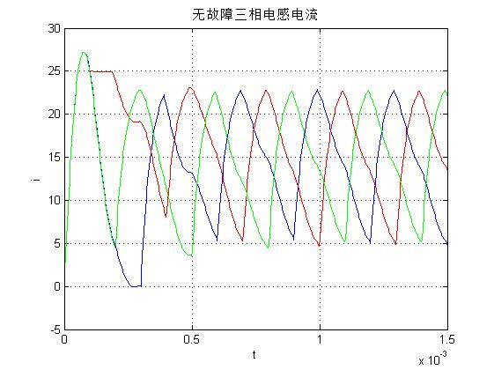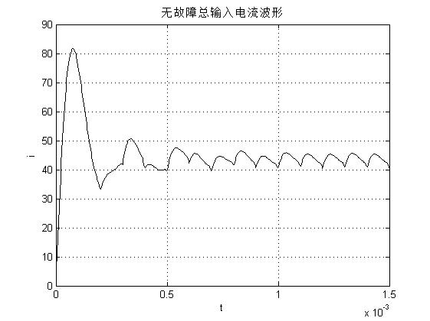

图2.11无故障三相电感电流波形 图2.12无故障总输入电流波形

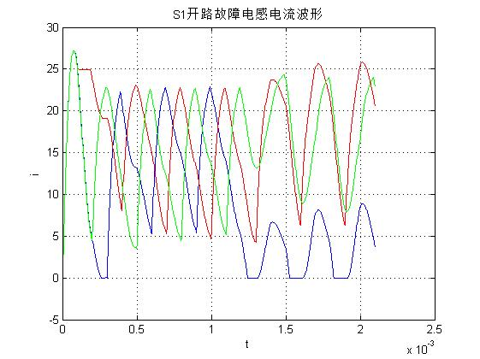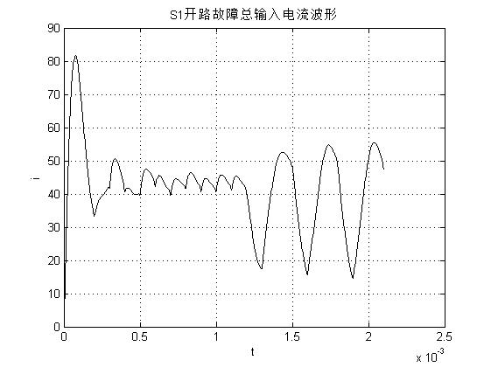

图2.13 S1开路故障电感电流波形 图2.14 S1开路故障总输入电流波形

1. 电感耦合三相升压斩波电路

图2.15 三相电感耦合升压斩波电路等效原理图

图2.15为三相电感耦合升压斩波等效电路图，比较图2.15和图2.10可以发现，电感耦合与非耦合最大的差别在于，前者在输入侧多了一个等效电感。该等效电感能对输入的电流产生一个平滑作用。由2.16图可看出，输入电流波纹明显比图2.12 非耦合电感升压电路的电流波纹小。而对两种电路的电感电流来说，两种电流波纹基本接近，均处于电流连续工作状态。值得注意的是，电感耦合升压斩波电路在各相开关管占空比不匹配时，各相电流仍没有较大的不均衡问题。这是耦合升压电路相比非耦合升压思路更有优势的地方之一。

同样，我们在1.2ms时刻令S1开路，电感L3电流马上下降到零，S1不再导通，L3升压支路等效成一个电感支路。电感L3两端的不再等于输入和输出电压之差。实际上由于等效电感Lm的存在，电感L3在故障发生时，其两端电压变化幅度减小了。另外由于SD3的存在，L3支路在部分时间处于截止导通状态，电流为零。因此我们可以看到图2.18所示电感电流波形（蓝色曲线代表i3），故障发生后i3基本为零。对输入电流来说，故障发生后，电流波纹大幅度增加，由原来的3A增加到13A，

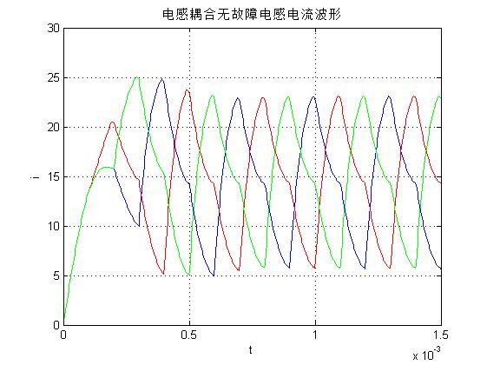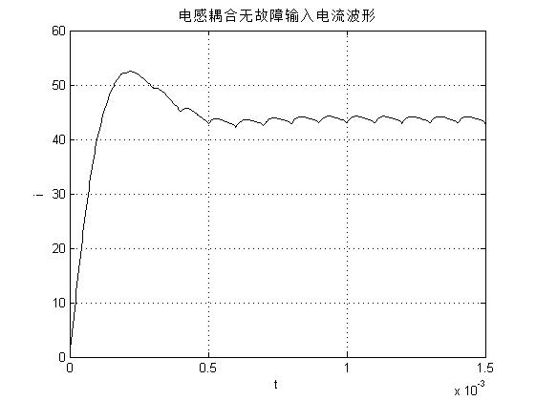

图2.16无故障电感耦合电路电感电流 图2.17无故障电感耦合电路输入电流

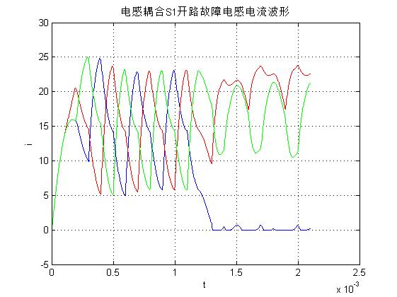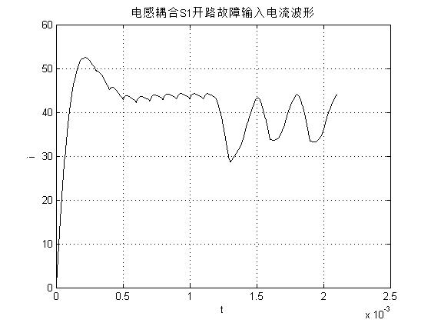

图2.18有故障电感耦合电路电感电流 图2.19有故障电感耦合电路输入电流

1. 不同开关管故障情况比较

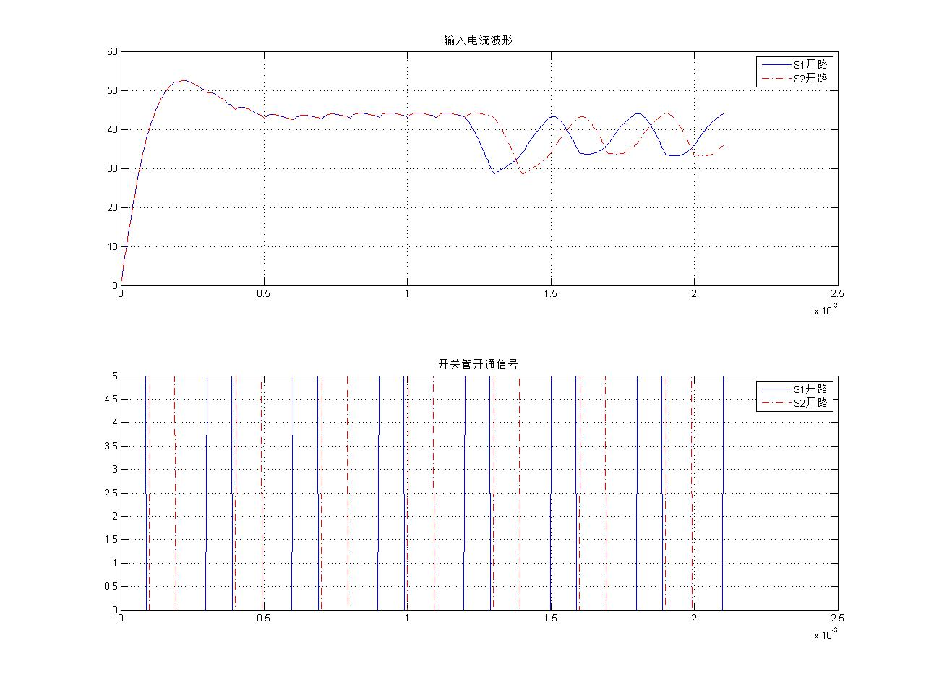

图2.20 S1开路故障与S2开路故障电流状态比较

由图2.20可以看出，S1开路故障（实线）和S2开路故障（虚线）电流波形是一致的，但是相位却存在差异。再对比下方的开关管信号，可以发现，输入电流故障时的变化与开关管信号有密切关系。根据这个特征，我们可将其中开关管信号作为参考信号，再对比输入电流波形，从而由输入电流波形识别出具体是哪一相发生了故障。

1. 故障特点分析

经过上述分析，我们可以总结出多重升压斩波电路电流波形具有以下特征：

* 正常工作时，电感耦合升压电路输入相对非耦合升压电路来说，其输入电流波形更小。
* 发生故障后，故障支路的电感电流均迅速减小，其中非耦合升压电路电感电流并不减小为零，而耦合电路的电感电流基本为零。
* 开关管发生故障后，输入电流波纹都会变大，而耦合升压电路由于其本身电流波纹较小，故障后输入电流波纹增加的幅度也较非耦合电路小。
* 不同相发生故障时，其输入电流波形的相位存在差异，而这一差异与开关管开关信号有关。

## 本章小结

本章主要介绍了多重升压斩波电路的工作原理以及故障特征。开篇先对多重升压斩波电路作了总体介绍：多重升压斩波电路主要应用于大功率系统中，具有小输入电流波纹、大输出电流、大功率因素等特点。

本文主要对多重升压电路主要分为电感耦合型和非电感耦合型。针对两种不同的电路类型，文章分别作了简单介绍，分析了两者的工作状态以及电流波形。可以总结出，虽然非耦合电路具有更为简单的电路结构，但是耦合电路有非常出色的特性，例如耦合电路的输入电流波纹更小、支路电流在开关管不匹配时仍具有较好的电流均衡特性、开关管损耗小等。

最后，文章分析了两种电路在开关管发生故障时的变化规律。得到的主要结论是：发生故障后，电感电流迅速减少，而输入电流波形的振幅明显加大。通过对比不同开关管发生故障时的电路状态，可以发现：输入电流波形存在相位差异，而且输入电流波形与开关管开通信号密切相关。

# 数字信号滤波算法

## 引言

信号是信息的物理载体，可分为模拟信号与数字信号。随着大规模集成电路的高速发展，用计算机进行信号的运算和处理变得更有效率，而且数字信号处理具有精度高、灵活性强、可靠性强等优点，因此数字信号的运用越来越广泛。信号的表现形式多样，可分为： 电、光、磁、力，热等。实际应用中往往将这些物理量的模拟信号转变成数字信号，经过计算机处理后再将其转变成模拟量输出。然而，在采集、传输、处理的各个过程中，由于电磁干扰、线路损耗、计算误差等因素，信号中往往夹带着大量的随机噪声。也就是说，实际得到的信号由有意义的信息以及无意义且不确定的噪声所组成。数字信号处理的一个重要分支便是把这些无意义的噪声尽可能去除，得到工程所需要的信息。在数字信号处理中，一般做法是用滤波器去除噪声。对于滤波器研究发展与趋势，在绪论中已有概述。

滤波器根据信号的不同可分为模拟滤波器和数字滤波器，模拟滤波器更多是通过物理电路实现，而数字滤波器则实际上是一个计算机算法。在滤波器研究前期，滤波器更多的是处理有用信号与噪声信号频段不重叠的情况。因此传统滤波器主要是抑制信号某一个频段的幅值而尽量不影响其余频段的值。按截止频段分，传统滤波器主要分成：低通、高通、带通、带阻、全通。由于理想的幅度特性响应在实际中是不可实现的，因此需要运用一些数学方法去设计一个可实现的信号系统去逼近理想的幅度特性响应。

随着数字信号处理研究的深入，研究人员逐渐将注意力转移到分离有用信号与噪声信号频段重叠的问题上。随之提出的滤波器便称为现代滤波器，包括：维纳滤波器、卡尔曼滤波器、自适应滤波器、小波滤波器、中值滤波器等。这些滤波器利用了信号的统计特性，最大程度地提取有用信号。现代滤波器往往在某一个准则下能达到最优，而且具有自适应性，因此应用也日益广泛。

本章就传统滤波器与现代滤波器两个方面展开介绍，然后在特定的噪声模型下对比研究不同滤波器的性能。

## 传统滤波算法

数字滤波器主要原理就是将某些频段的信号加以抑制，而将另一些频段加以放大。按照频段的不同，可分为：低通滤波器、高通滤波器、带通滤波器、带阻滤波器、全通滤波器。传统的滤波器就是用一个稳定的可实现的因果系统去逼近上述的理想幅值响应特性。数字滤波器的差分方程表示为：

 （3.1）

系统函数表示为：

 （3.2）

按冲激响应分类，可分成无限长冲激响应（IIR）数字滤波器以及有限长冲激响应（FIR）数字滤波器。两种滤波器对应的差分方程是不一样的，对应滤波器的设计方法也有所不同。但总体来说，数字滤波器的设计有一下4个步骤：

1. 按实际要求，确定滤波器性能指标。
2. 用一个稳定的因果系统逼近该性能要求。
3. 通过算法实现该系统函数，包括选择合适字长、运算结构等。
4. 计算机实现该算法，对信号进行处理。

下面从无限长冲激响应滤波器和有限长冲激响应滤波器两方面介绍滤波器的设计。

### 无限长冲激响应（IIR）数字滤波器

1. IIR滤波器特点
2. 系统的单位抽样响应h（n）无限长。
3. 从式（3.1）看，至少有一个 ，结构上存在输入到输出的反馈，也就是递归结构。
4. 从系统函数式（3.2）看，由于至少有一个，则H（z）在有效Z平面（）上一定有极点存在。
5. 若单位冲激响应h（n）为实数，则式（3.1）、式（3.2）所有系数都为实数。
6. IIR滤波器设计方法

IIR滤波器的系统函数为 的有理分式，即

 （3.3）

一般来说 ，IIR滤波器的逼近问题就是求出滤波器的各系数ak、bk，使其满足设计要求。IIR滤波器主要分为直接法和间接法两大类。所谓间接法就是根据性能要求，由模拟滤波器设计数字滤波器。而直接法则是直接联立滤波器相关方程求解出系统函数。间接法包括：冲激响应不变法、阶跃响应不变法、双线性变换法；直接法包括：时域最小均方误差逼近法、频域最小均方误差逼近法以及最小p误差法、零点极点配置累试法。由于模拟滤波器有着成熟的设计方法、完整的设计公式以及实用表格资源可用，使得数字滤波器的设计更为简单迅速。而直接法必须利用计算机辅助设计才能完成。

### 有限长冲激响应（FIR）数字滤波器

1. FIR滤波器特点
2. 系统的单位抽样响应h（n）有限长。
3. 从式（3.1）看，全部，结构为非递归结构。
4. 从式（3.2）看，由于全部，则系统函数H（z）有效Z平面（）上只有零点，又称全零点系统，系统的全部极点在z=0处。
5. 单位冲激响应h（n）为实数时，H（z）也为实数。
6. FIR可以有严格线性相位。这对图像处理、视频信号以及数据信号的传输都非常重要。而IIR滤波器只能采用相位均衡网络来校正它的非线性相位。
7. FIR滤波器由于是有限长的，因此一定是稳定的。
8. 任何非因果的有限长序列，经过一定延时，均能成为因果的有限长序列，因此可将非因果转换成因果系统。
9. 由于h（n）有限长，因此可用FFT算法实现过滤信号，可提高运算效率。
10. 在性能要求相同的情况下，FIR滤波器的阶次比IIR高。
11. FIR滤波器设计方法

FIR滤波器的单位冲激响应是有限长的，h（n）在 部分有值。其系统函数为

 （3.4）

H（z）在有限平面（）有N-1个零点；在Z平面原点z=0处有（N-1）阶极点。FIR滤波器设计方法主要有：窗函数法（时域设计法）、频率抽样法（频域设计法）、最优化方法（频域等波纹设计法）。

1. **窗函数法**

主要思路为：先给定理想的频率 ，求出时域

 （3.5）

由于是无限时长的，因此要用有限时长的窗函数序列 将加以截断，窗点数为N点，截断后的序列为h（n）。

 （3.6）

最后求出加窗后的是频率响应

 （3.7）

1. 频率抽样法

频率抽样设计法是从频域进行的设计方法，首先给定希望逼近的频率响应，我们讨论线性相位频率响应

 （3.8）

将在 的一个周期 中进行N点抽样

  （3.9）

令作为实际FIR滤波器的频率响应的抽样值H（k），即令

 （3.10）

由DFT定义，由可唯一地求出有效长序列h（n）

 （3.11）

根据频域抽样理论的内插公式，利用以上的H（k）同样可以求得FIR滤波器的系统函数H（z）以及频率响应，这个将逼近所需的，即有

 （3.12）  
 （3.13）

其中

 （3.14）

将式（3.14）代入式（3.13）可得

 （3.15）

至此，便得到设计出的实际频率响应。

1. 最优化方法

上述所介绍的两种方法并不是最优的，因为它只是将过渡带的几个抽样点作为变量，而通带、阻带的其他抽样点的值都是预先规定的常数。最优化设计将所有抽样点均作为变量，在某一优化准则下，通过计算机进行迭代运算，得到最优结果。最优化设计有两个准则，即均方差最小准则和最大误差最小化准则。一般来说，后一个准则在同阶数情况下性能更优越[21]。

1. 均方误差最小准则

这一准则使能量最小，用表示待求的频率响应，用表示实际的滤波器频率响应，用表示其频率响应误差，即

 （3.16）

则求得均方误差为

（3.17）

通过恰当选择一组 使得e2最小。首先将式（3.17）中的和分别用各自的冲激响应表示，即

 （3.18）

 （3.19）

由于用FIR滤波器做逼近，故h（n）长度是有限长的，将它们代入式（3.16），有

（3.20）

按照帕斯瓦公式有

 （3.21）

由式（3.21）看出，等式右边第二个求和式由给定的特性决定，它和无关，故为一个常数，要使最小，则要使第一 项求和式最小，即



在该条件下，有



即满足

 （3.22）

此式恰好是矩形窗的结果，因此矩形窗设计结果一定满足最小均方误差准则。

1. 最大误差最小化准则

滤波器设计中通带与阻带的误差性能要求实际上是不一样的，为统一表示，可采用对误差函数 加权的办法，使不同频段的加权误差 最大值相等。所要求的滤波器频率响应幅度函数为，用四种线性相位FIR滤波器中的一个的幅度函数作逼近函数，设逼近误差的 加权函数为，定义加权逼近函数误差函数为

 （3.23）

因为不同频带中误差函数的最大值不一样，因此不同频带中 的值可不同，在公差要求严的频带上则可采用较大的加权值。这样使得在各频带上的加权误差要求一致。利用三角恒等等式，可将表示成两相相乘的形式

 （3.24）

将式（3.24）代入式（3.23）得

 （3.25）

上式除了在 和的一处或同时在二处外，对其他任何频率都是正确的，令

 （3.25）

则式（3.25）可化为

 （3.26）

这就是加权逼近误差函数的最终表达式。

## 现代滤波算法

现代滤波器更多是用于处理有用信号与噪声信号频段混叠的情况，它根据信号的统计特性，将两者最大程度地区分开。现代滤波器按形式可分为：线性滤波器和非线性滤波器。线性滤波又指卷积滤波，又分为频率滤波和时域滤波，在实域中根据滤波方式又分为递归滤波和递归滤波。非线性滤波主要是指同态滤波，它是用取对数的方法将非线性问题线性化。

由与篇幅所限，本文难以对现代滤波器作一个系统介绍，下面只对一些常见的滤波器展开简单介绍。

### 卡尔曼滤波器

卡尔曼滤波器实际上是一组计算式，这组计算式以最小均方误差为估计的最佳准则，高效地来寻求一套递推估计的算法。卡尔曼滤波器的强大之处在于，它能预测过去、现在甚至将来的值而不需要知道系统的精确数学模型。它的基本思路是：采用信号与噪声的状态空间模型，利用当前时刻的观测值和上一时刻的估计值来更新对状态变量的估计，求出当前时刻的估计值，它适合实时处理和计算机运算。卡尔曼滤波的实质是由测量值重构系统的状态向量。它以“预测-实测-修正”的顺序递推，根据系统的测量值来消除随机干扰，再现系统的状态，或根据系统的测量值从带噪声的系统中还原系统的真实数据。

卡尔曼滤波器主要是预测线性随机系统的当前状态，我们设系统的状态方程为：

 （3.27）

而观察方为

 （3.28）

其中，和分别为测量噪声和过程噪声，设两者独立且满足：

 （3.29）

 （3.30）

实际上，噪声过程的协方差Q和测量过程的协方差R可能会随时间变化，但在此我们假设两者不变。矩阵A为系统的状态转移矩阵，H为系统观测矩阵，由于系统可能发生变化，A和H也可能是时变得。同样，我们假设A和H为常量。

我们定义为k时刻的先验状态估计，为k时刻通过测量值计算出的后验状态估计。先验误差和后验误差分别为

 （3.31）

 （3.32）

先验估计误差协方差为

 （3.33）

先验估计误差协方差为

 （3.34）

卡尔曼滤波器以计算后验状态估计开始，其计算方式为先验状态估计加上一个权重K乘以测量值与测量估计之差，即

 （3.35）

式 中称为测量更新，它反映了实际测量值与预测值存在差异。而该式的系数K可使后验误差协方差最小，下面为k的计算方式

 （3.36）

从式（3.36）可看出，当R越接近零，系数K越大，即测量值与预测值之差的占组成比重更大。特别地

 （3.37）

而当先验估计误差协方差接近零，系数K越小，测量值与预测值之差的占组成比重更小，特别地

 （3.38）

从另一个角度看，当R接近零，实际的测量值比预测值更“准确”一些，因此占的比重更大，而当接近零，预测值比测量值更“准确”一些。卡尔曼滤波器全部计算方程如下

  （3.39）

 （3.40）

 （3.41）

 （3.42）

 （3.43）

通过实时更新增益系数Kk ，将其代入式（3.41），即可计算出滤波后的值。

### 中值滤波器

中值滤波器是一种非线性滤波器，在去除图像信号的脉冲噪声方面有着广泛的应用。它具有简单、去噪效果明显等特点。中值滤波器在工作时需要预先设置一个窗口，滤波器对该窗口内的数据不加区分地处理。由于中值滤波器这一特点，其性能很依赖于窗口的大小。另外，标准的中值滤波器会破坏和丢失图像的细节，如边缘、尖角等。脉冲噪声增强到一定程度后也会使其去噪性能迅速下降。因为以上的缺点，近年来提出了相关的改进，如利用模糊理论和神经网络开发的中值滤波器、神经网络-模糊理论混合型滤波器等[22, 23]。这些滤波器均在某一方面对性能有较大提高。

下面我们介绍标准中值滤波器。设为当前处理的数据， 为处理后的数据，n为窗口长度，表示窗口内的数据，其中n要求为奇数。中值滤波器处理步骤为

1. 以要处理的时刻k为中心，提取窗口长度为n的所有数据，其中n要求为奇数。
2. 对窗口内的数据进行排序，取中间位置的数作为输出，即

 （3.44）

1. 处理下一个时刻，窗口相应下移一位，重复步骤1-3。

由中值滤波器的计算步骤可以看出，信号中一些脉冲值由于太大或太小而被去掉，因此对脉冲噪声具有较强的去除能力。

### 均值滤波器

均值滤波器是一种线性滤波器，它在去除图像信号中的高斯噪声有着十分广泛的应用。同样，它的工作过程简单，而且对高斯噪声抑制效果十分明显。但是，传统的均值滤波存在一系列的缺点[24]：①权值相同的均值滤波器会使图像边缘存在两种不同的像素因而边缘会模糊。②均值滤波器受脉冲噪声的影响很大。③滤波器性能十分依赖于窗口大小。针对以上缺点的相应改进可参考文献[24, 25]。

设为当前处理的数据，为处理后的数据，n为窗口长度，表示窗口内的数据，同样要求n为奇数。标准均值滤波器工作步骤为

1. 以当前时刻k为中心，提取窗口长度为n的所有数据，其中n要求为奇数。
2. 计算窗口内所有数据的平均值，将该值作为输出

 （3.45）

1. 窗口下移一位，处理下一时刻，重复步骤1-3。

由均值滤波器工作步骤可以看出，当窗口内含有脉冲噪声时，由于离异点严重偏离均值，得到的相应偏大或偏小，脉冲噪声对均值影响十分的明显。在实际应用中更多的是去掉窗口内最大值和最小值后，再求均值。

### 双窗口混合滤波

由上述对中值滤波器和均值滤波器的介绍可以总结出：①中值滤波器对脉冲噪声有很好的抑制作用，但性能随噪声强度增加而迅速减低。②均值滤波器对高斯噪声有较好的抑制作用，但对脉冲噪声抑制作用弱。③中值滤波器是非线性的，而均值滤波器是线性的。从以上分析可以看出，中值滤波器和均值滤波器各有优缺点，两者的优势正好可以互补，非常适用于脉冲噪声和高斯噪声混合干扰的处理。下面我们提出一种均值滤波和中值滤波混合的双窗口滤波器。

设N1为均值滤波器窗口长度，为均值滤波器当前处理数据，为均值滤波器处理后的值；N2为中值滤波器窗口长度，为中值滤波器当前处理数据，为中值滤波器处理后的值。两个滤波器前后相邻，先对信号进行中值滤波，再对信号进行均值滤波。算法如下：

1. 先提取窗口长度为N2的连续一段数据（其中N2要求为奇数），记为窗口1。同时提取紧邻中值窗口且在其前面时刻的一段数据，记为窗口2，均值滤波窗口大小为N1且要求为奇数。
2. 对窗口1内数据进行排序，用排序后窗口1中间位置的值覆盖原位置的值。
3. 找出窗口2中最大和最小值，去掉这两者，再求余下数据的平均值，将其作为窗口2中间位置的更新值。
4. 窗口下移一位，重复步骤1-4。

该滤波器先对数据进行了中值滤波，经过滤波后，数据的脉冲信号基本被抑制，但是信号还是含有高斯信号。数据随后通过均值滤波器滤波，大量的高斯噪声在均值滤波器中被抑制，而且均值滤波器对信号有较好的平滑作用。从而该滤波器的平滑降噪效果明显比单一滤波器好。

## 噪声模型

现实环境中的噪声多种多样，不同的场合不同的时刻下的噪声也不尽相同。在本文，为研究不同滤波器的去噪效果，同时考虑到我们研究的对象是多重斩波升压电路电流信号，我们通过大量的实验观察后将噪声模型抽象成高斯噪声和脉冲噪声的叠加信号

 （3.46）

其中rand为满足标准正态分布的一个随机数，为脉冲噪声幅值增益，为高斯噪声幅值增益，两者不同时出现。出现的概率为p，而出现的概率为1-p。为时刻k的噪声值，。通过调整参数、、p可得到相当大范围的一类噪声。

由图3.1实际系统的电感电流波形可看出，信号明显有一些偏离实际数据的值，另外，信号中充满不规则的波动，这些基本符合脉冲噪声和高斯噪声的特点。

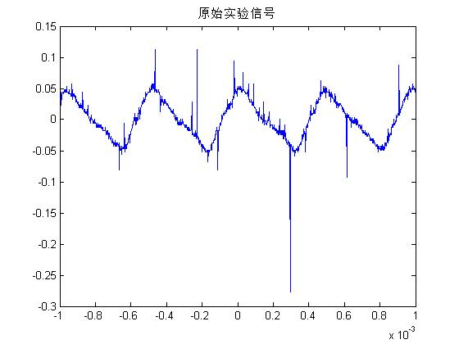

图3.1 多重升压斩波电路有故障电感电流信号

再对比通过噪声模型产生的噪声信号与电感电流信号叠加效果。可以直观看出，真实噪声效果与噪声模型基本相近。

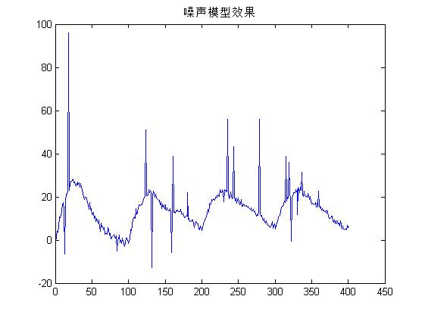

图 3.2 由噪声模型产生的噪声信号

## 本章小结

本章开篇总体介绍了滤波器的分类以及不同类型的特点，然后从传统滤波器和现代滤波器两方面作介绍。传统的滤波器主要处理有用信号与噪声信号频段不重叠的情况。而现代滤波器主要处理有用信号与噪声信号频段重叠的情况。两者的处理思路和方法不相同，其性能也有差异。传统滤波器主要是用因果系统逼近理想滤波器赋值响应，而现代滤波器则是通过信号的统计特性，将有用信号与噪声进行分离。

传统滤波器根据冲激响应的不同，又分为无限长冲激响应滤波器和有限长冲激响应滤波器。无限长冲激响应滤波器设计简单，阶数也比较低，而有限长冲激响应则是严格线性相位的，且容易转换成因果系统。两者设计方法也有所差异。

现代滤波器主要分成线性滤波器和非线性滤波器，前者以维纳滤波器、卡尔曼滤波器、均值滤波器较为著名。非线性滤波器有同态滤波器、中值滤波器等。文中对卡尔曼滤波器、中值滤波器、均值滤波器作了简单介绍与比较。另外，文中还提出一个将中值滤波器和均值滤波器结合起来的双窗口混合滤波器。该滤波器综合了两种的优点，使其对脉冲噪声和高斯噪声都有很好的抑制作用。

在噪声模型小节，我们有针对性但不失一般性地建立了噪声模型。该模型由高斯噪声和脉冲噪声叠加而成，通过调整两种噪声的幅值增益以及出现的概率，可以实现较为广泛的一类噪声。

# 电路仿真及滤波对比

## 引言

第二章介绍了多重升压斩波电路的工作原理以及故障特征。第三章介绍了几个滤波器的性能。在本章中，我们通过实验对上述的结论做一个验证与分析。对升压斩波电路来说，更多的性能特点的证明已有文献给出，在此不重复证明。我们通过simulink平台，搭建出的电路系统，验证其在不同相开路故障的情况下，输入电流有明显的区别，且与开关管的开通信号有密切关系。在滤波方面，我们在上述simulink平台的仿真数据基础上，叠加由噪声模型产生的噪声干扰。用不同滤波器对该仿真数据进行滤波，通过对比不同滤波器的滤波效果，分析其优缺点。

## 电路仿真

### Simulink平台介绍

Simulink是一个由Mathworks公司开发的模块化图像编程环境。它可以对动态系统进行建模、仿真和综合分析等。Simulink的编程是调用模块库中的模块并将其连接成系统的过程。另外，Matlab中内置了高度集成的simulink环境，因此也可以在matlab中调用simulink模块。Simulink因为搭建简单、仿真直观且分析能力强等优点，因而被广泛应用到自动化控制、数字信号处理、力学系统等领域。

### 仿真结果

下面，我们对电感耦合和非电感耦合升压斩波电路分别搭建了仿真系统。其中均添加了使系统在特定时刻发生开路故障的模块。

1. 非电感耦合升压斩波电路仿真

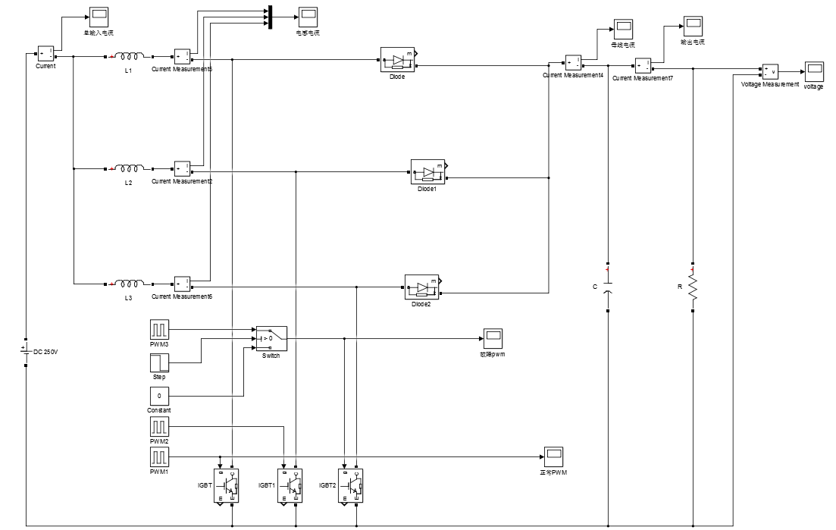

图4.1 非电感耦合升压斩波仿真电路图

图4.1给出了仿真电路图，其中的参数为：直流电源V=250v；电感L1=L2=L3=L=0.004H；电容C=0.01；负载电阻R=10；占空比D=30%；运行程序，得到的效果如下：



图4.2 无故障三相电感电流波形 图4.3 无故障总输入电流波形

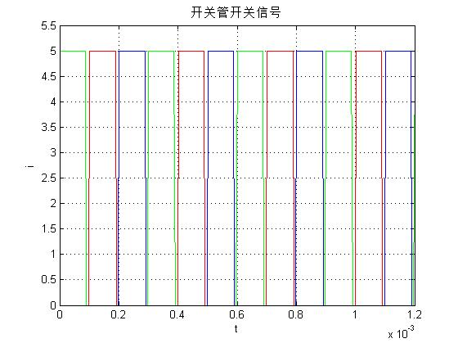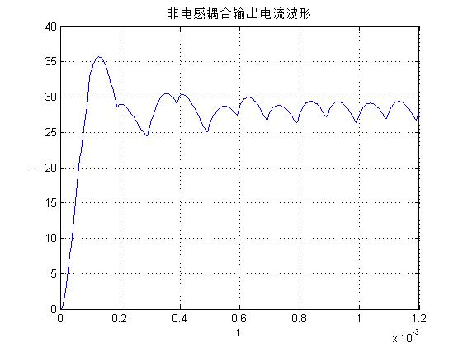

图4.4无故障开关管开关信号 图4.5无故障输出电流波形

令系统在1.2ms处发生第一相开路故障，输出波形为



图4.6第一相开路故障电感电流波形 图47第一相开路故障总输入电流波形

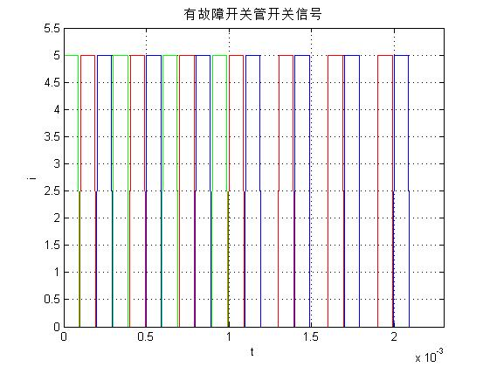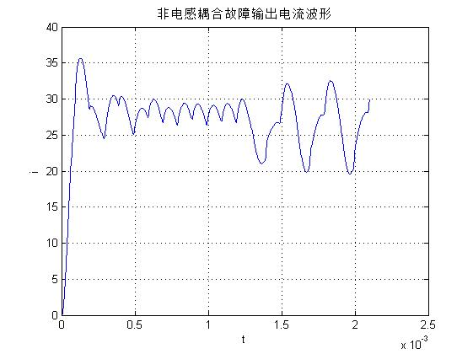

图4.8 第一相故障开关管开关信号 图4.9 第一相故障输出电流

1. 电感耦合升压斩波电路仿真

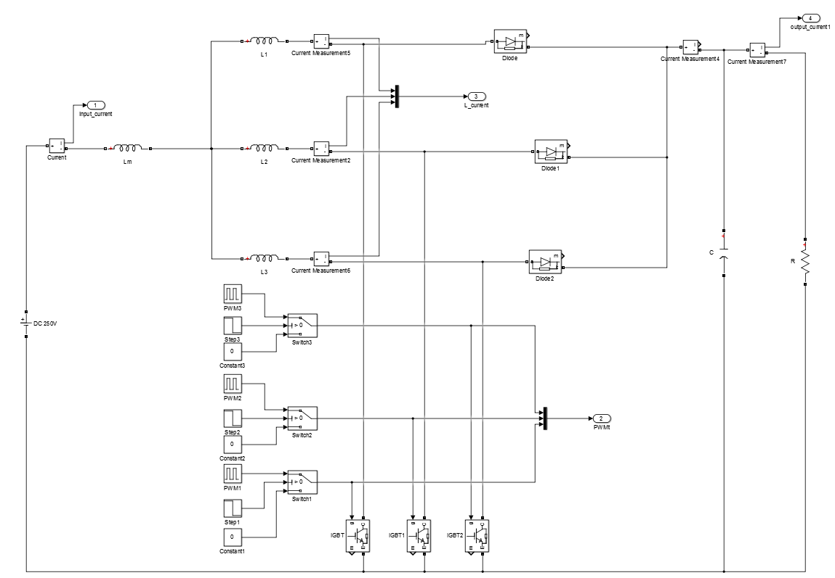

图4.10 电感耦合升压斩波仿真电路图



图4.11无故障电感耦合电路电感电流 图4.12无故障电感耦合电路输入电流

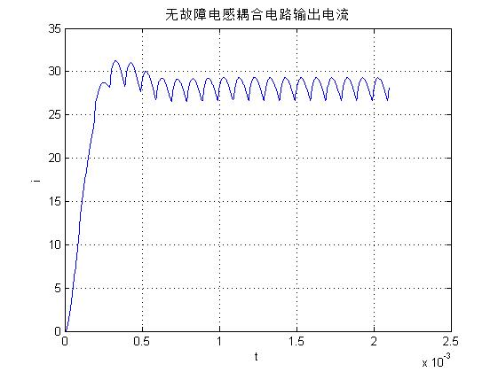

图4.13无故障开关管开关信号 图4.14 无故障电感耦合输出电流

同样，令系统在1.2ms处发生第一相开路故障，输出波形为



图4.15第一相故障电感耦合电路电感电流 图4.16 第一相故障电感耦合输入电流

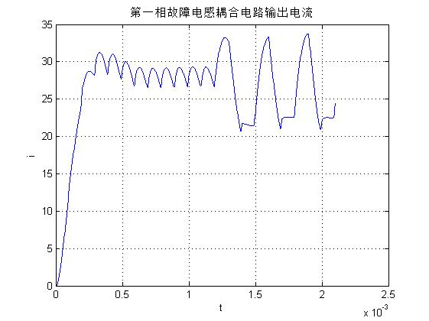

图4.17第一相故障开关管开关信号 图4.18第一相故障电感耦合输出电流

1. 不同相开路故障对比实验

为了观察不同相发生开路故障时的特征，我们再做一组对比实验。令非电感耦合升压斩波电路的第一、第二相分别发生开路故障，再对比其输入电流之间的差异。



图4.19第一相和第二相开关管开路故障电流波形对比

### 结果分析

由上述的仿真实验结果可以看出，无论是电感耦合还是非电感耦合，两种升压斩波路在正常工作时，电感电流呈规则的锯齿状。而输入电流实际是三相电感电流的叠加，尽管两种电路的输入电流波纹有差别，但两者基本形状是一样的。而发生故障时，由图4.8和图4.17可以看到，一路开关管信号变成零，即其中一相开关管发生开路故障。两种电路的电感电流马上进入放电状态，电流迅速下降。再看我们最关心的输入电流波形，即图4.9和4.18，两者在发生故障后波动幅度明显增加，近似计算，两者波动幅度分别增加了7倍和3倍。可见，电路的输入电流波形实际上包含了电路是否故障这一信息。再看对比实验，由图4.19看出，不同相发生开路时，电流波形也是不一样的，两者在相位上有一个明显的差异，而这一差异，恰好是与开关管开关信号有密切关系。也就是说，我们可以某一相开关管的开通信号作为参考信号，再对比发生故障的输入电流波形即可识别出具体发生故障的支路。

## 信号滤波

在本小节中，我们以无故障非电感耦合升压斩波电路输入电流信号为对象，同时叠加第三章中的噪声模型产生的噪声作为待处理数据。我们分别用第三章中介绍过的滤波器对上述数据进行处理，再分析其性能。

### 噪声信号分析

首先，我们给出原始信号，即无故障非电感耦合升压斩波电路输入电流波形，如图4.20。叠加由本文中的噪声模型产生的噪声后，效果如图4.21所示。其中脉冲噪声出现的概率P=6%，脉冲噪声幅值增益为25，高斯噪声幅值增益为1。我们再对比两者的频谱，如图4.22、图4.23所示。可以看出，无噪声信号频段主要集中在中，而叠加噪声后，全频段均有值。

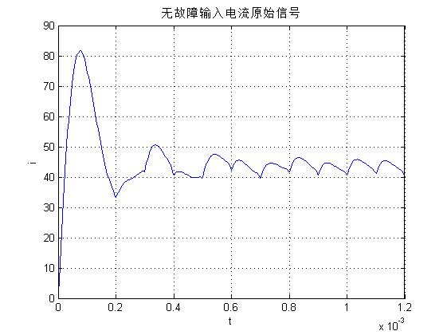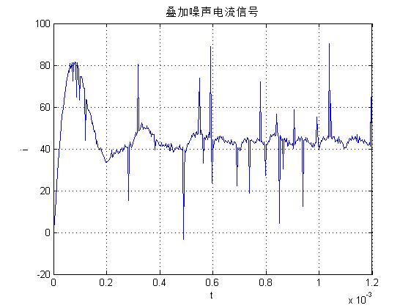

图4.20无故障非电感耦合电路输入电流原始信号 图4.21无故障非电感耦合电路输入电流带噪声信号

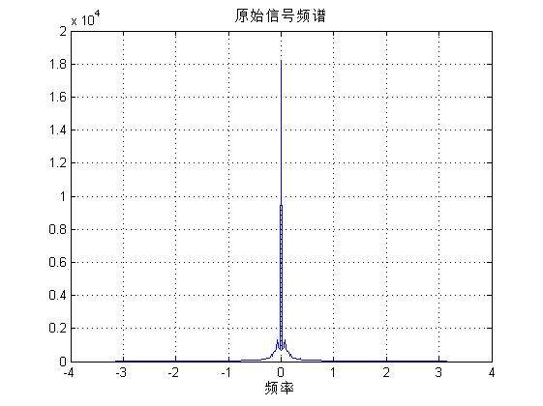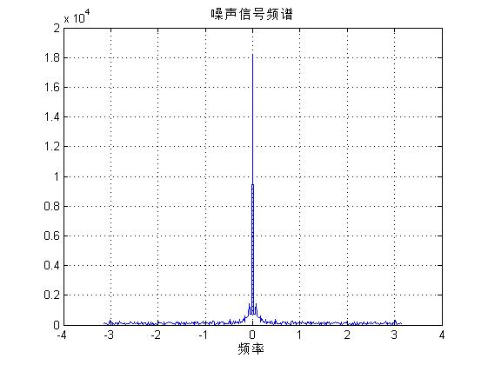

图4.22无故障非电感耦合电路输入电流频谱 图4.23无故障非电感耦合电路输入电流带噪声信号频谱

### 有限长冲激响应低通滤波器

由图4.223和图4.23可以看出，有用信号主要集中在频段中，而该频段外的信号均可视为噪声。因此，我们用一个低通滤波器即可滤除噪声。考虑到信号传输的实时性，即要求严格线性相位，我们用窗函数法设计FIR低通滤波器去逼近性能要求。

由上面分析我们可以确定，通带截至频率，阻带截至频率，阻带衰减为。理想的低通滤波器为

 （4.1）

其中为截至频率，且有，理想低通滤波器的单位抽样响应为

 （4.2）

要满足线性相位，则群时延，N为窗口长度。根据性能要求，我们选择使用矩形窗作为窗函数，。又，矩形窗的过渡带为，故



则



将参量、代入式（4-2），有

 （4.3）

则有

 （4.4）

滤波器的系统函数为



 （4.5）

其幅值响应为

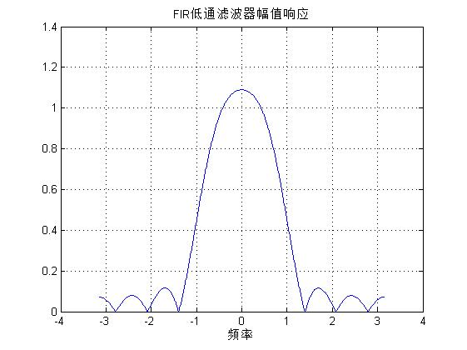

图4.24 FIR滤波器幅值响应

根据式（4.5），我们再matlab上实现该FIR滤波器，代码见附录A

滤波效果如下图：

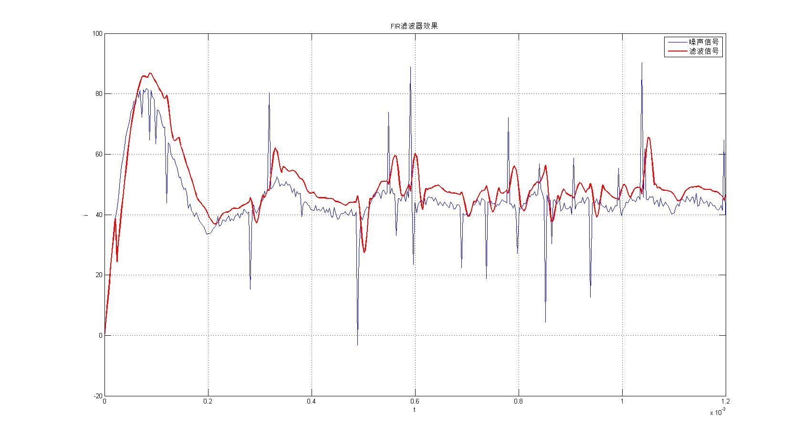

图4.25 FIR低通滤波器滤波效果

由图可以看出，FIR滤波器对噪声的抑制作用明显不足，而且由于FIR的窗口长度较大，使得滤波后信号有明显的滞后。我们再计算滤波后信号与原始信号的均方差，其计算公式如下

 （4.6）

计算得，MSE=36.9683 。

### 卡尔曼滤波器

由第三章介绍可知，卡尔曼滤波器的方程如下

  (4.7)

 (4.8)

 (4.9)

 (4.10)

 (4.11)

其中R和Q分别为测量噪声和过程噪声，这两者在实际中都是难以测量的，应而我们将其作为可调整的参数。另外，卡尔曼滤波器要求知道系统的状态方程，而对于我们要处理的电流信号而言，我们可以认为电流幅值在相邻两个时刻保持不变。即认为状态转移矩阵A=1。实现代码见附表B。经过多次试验，取R=0.01，Q=0.001时有较满意滤波效果，其效果如下：

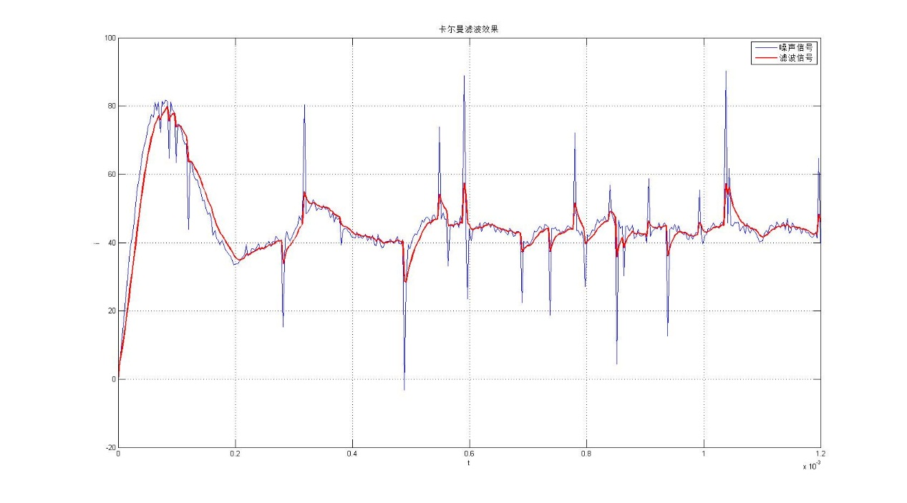

图4.26 卡尔曼滤波器滤波效果

按式（4.6）计算，卡尔曼滤波器滤波后数据与原始数据均方差为11.2869。从直观上来说，卡尔曼滤波器能将脉冲信号幅值降低，但是并不能明显消除噪声。卡尔曼滤波器对脉冲噪声的抑制作用较弱，而对高斯噪声有较好的平滑作用。另外由图4.26可以看出，滤波后信号明显滞后于噪声信号。

### 中值滤波器

中值滤波器的主要步骤为：

1. 以要处理的时刻k为中心，提取窗口长度为n的所有数据，其中n要求为奇数。
2. 对窗口内的数据进行排序，取中间位置的数作为输出，即

 （4.12）

1. 待处理时刻下移一个，窗口也相应下移，重复步骤1-3。

实现代码见附录C。其中w为窗口大小。经过多次试凑，窗口大小为3时有最优效果。效果如下

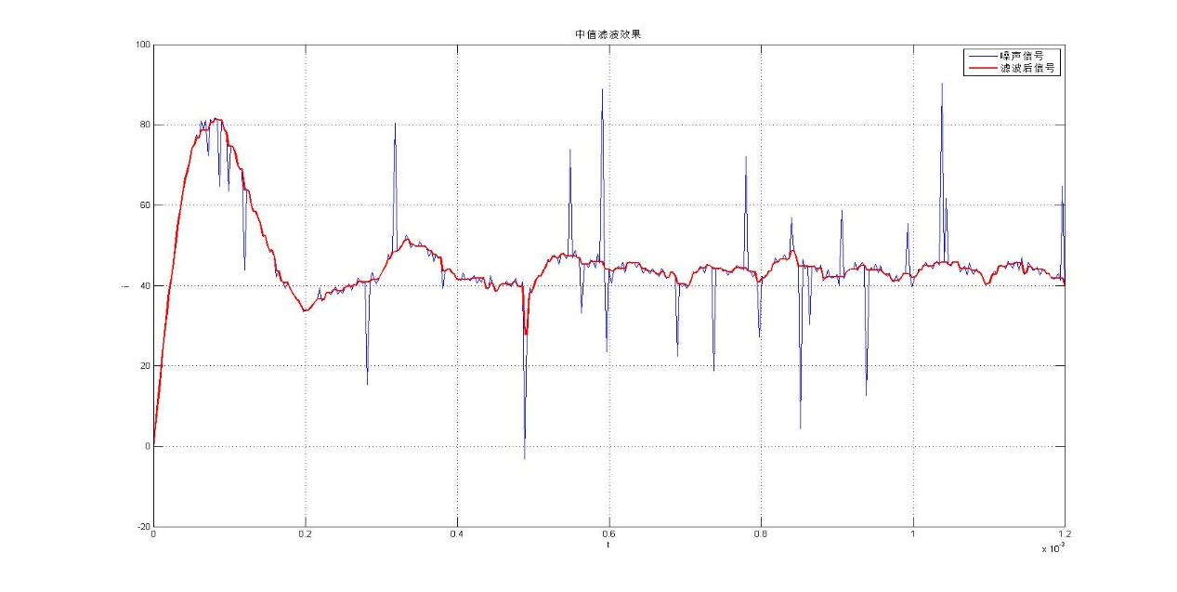

图4.27 中值滤波器滤波效果

再按式（4.6）计算均方差，得MSE=1.3184。由图4.27可直观看出，中值滤波器基本能消除脉冲噪声，但是会丢失信号的细微变化，对信号的平滑作用较弱。从图中可以看出，中值滤波器还有一个优点，滤波后的信号与噪声信号之间没有明显的滞后。

### 均值滤波器

均值滤波器的工作步骤如下：

1. 以当前时刻k为中心，提取窗口长度为n的所有数据，其中n要求为奇数。
2. 去掉窗口内的最大最小值，计算窗口内剩余数据的平均值，将该值作为输出
3. 时刻值加一，窗口下移，重复步骤1-3。

代码实现见附录D。经过多次试凑，窗口大小为3时有最优效果。效果如下

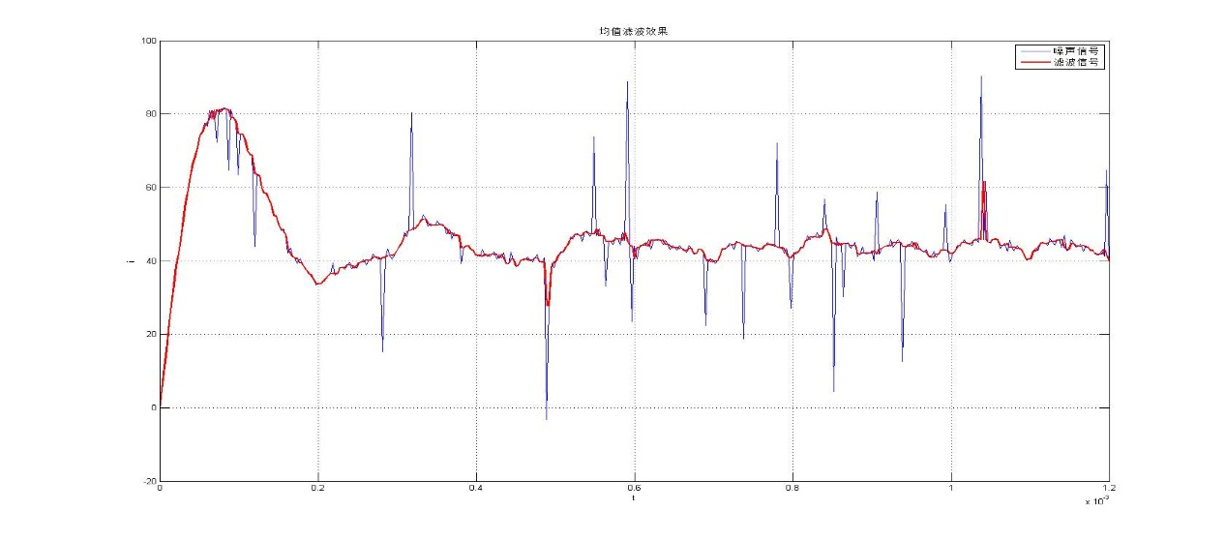

图4.28 均值滤波器滤波效果

按式（4.6）计算，滤波后信号与噪声信号均方差MSE=1.9387 。由图4.28可以看出，去掉最大最小值的均值滤波器对脉冲噪声抑制作用较明显，但是略逊与中值滤波器，而均值滤波器对高斯噪声的抑制作用明显，平滑作用明显。同样，均值滤波器滤波后，信号没有明显的滞后。

### 双窗口混合滤波器

双窗口混合滤波器的工作步骤为：

1. 先提取窗口长度为n2的连续一段数据（其中N2要求为奇数），记为窗口1。同时提取紧邻中值窗口且在其前面时刻的一段数据，记为窗口2，均值滤波窗口大小为N1且要求为奇数。
2. 对窗口1内数据进行排序，用排序后窗口1中间位置的值覆盖原位置的值。
3. 找出窗口2中最大和最小值，去掉这两者，再求余下数据的平均值，将其作为窗口2中间位置的更新值。
4. 窗口下移一位，重复步骤1-4。

代码实现见附录E。其中input为输入信号，N_Mean为均值滤波器窗口大小，N_Middle为中值滤波器窗口大小。经过多次试凑，当均值滤波窗口为9，中值滤波窗口为3时，滤波效果最好，效果如下

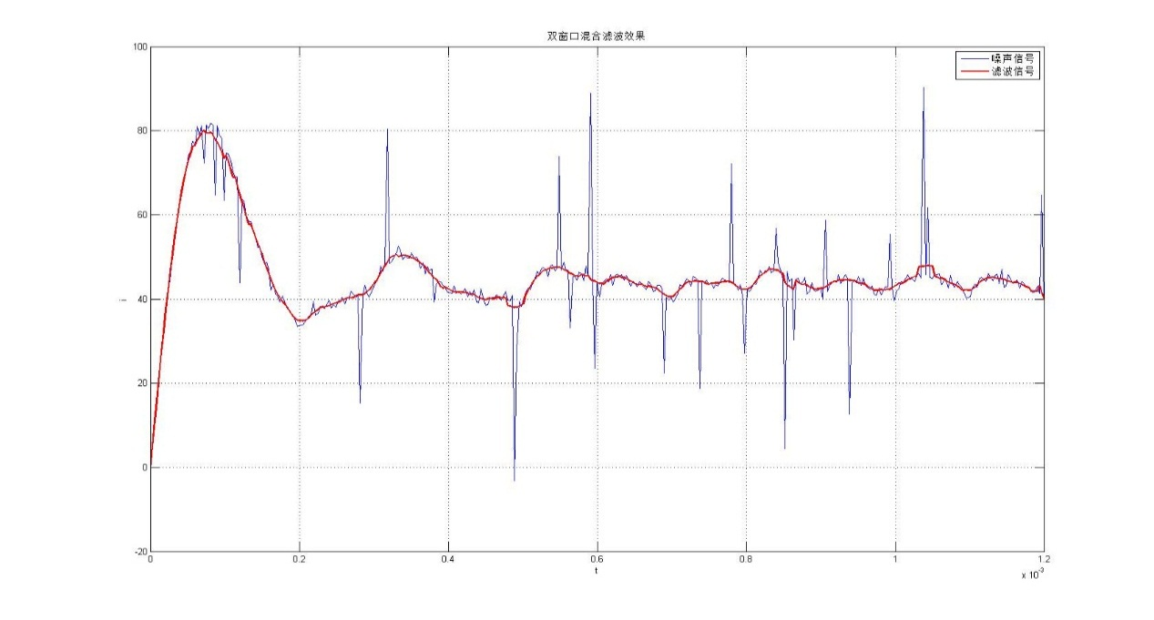

图4.29 混合滤波器滤波效果

根据式（4.6）计算均方差，得MSE=0.6091 。可以看出双窗口混合滤波器无论对脉冲噪声还是高斯噪声都有很好的抑制作用。它充分结合了中值滤波器和均值滤波器的优点，对信号的平滑作用非常的出色。而且，经过混合滤波器处理的信号同样没有滞后。

### 滤波器效果比较

上节中分别对FIR低通滤波器、卡尔曼滤波器、中值滤波器、均值滤波器以及混合滤波器在同样的噪声环境中作了对比实验。可以看出，在小噪声环境中，混合滤波器具有最好的滤波效果。另外，我们再从算法复杂度，信号滞后方面分析滤波器性能。噪声模型参数为脉冲噪声出现的概率P=6%，脉冲噪声幅值增益为25，高斯噪声幅值增益为1，滤波器性能见表4.1。

|  |  |  |  |
| --- | --- | --- | --- |
|  | 均方差 | 算法复杂度 | 信号滞后 |
| FIR低通滤波器 | 36.9683 | O(1) | 严重滞后 |
| 卡尔曼滤波器 | 11.2869 | O(1) | 轻微滞后 |
| 中值滤波器 | 1.3184 | O(nlogn) | 无滞后 |
| 均值滤波器 | 1.9387 | O(1) | 无滞后 |
| 混合滤波器 | 0.6091 | O(nlogn) | 无滞后 |

表4.1

我们将噪声加大，噪声模型参数为脉冲噪声出现的概率P=10%，脉冲噪声幅值增益为25，高斯噪声幅值增益为1 。滤波器性能见表4.2。

|  |  |  |  |
| --- | --- | --- | --- |
|  | 均方差 | 算法复杂度 | 信号滞后 |
| FIR低通滤波器 | 50.8829 | O(1) | 严重滞后 |
| 卡尔曼滤波器 | 14.12 | O(1) | 轻微滞后 |
| 中值滤波器 | 0.8665 | O(nlogn) | 无滞后 |
| 均值滤波器 | 2.0277 | O(1) | 无滞后 |
| 混合滤波器 | 1.2884 | O(nlogn) | 无滞后 |

表4.2

通过以上数据可以看出，在带有脉冲噪声的信号中，中值滤波器和混合滤波器具有比较好的效果。当脉冲噪声比重较小时，混合滤波器不仅对脉冲信号有较好的抑制作用，而且平滑作用好，因而具有较好的滤波效果。随着脉冲噪声的加强，中值滤波器对脉冲噪声抑制能力更强一些。在算法时间复杂度方面，中值滤波器和混合滤波器执行需要更多的时间，而其他几种滤波器执行得更快。另外，FIR滤波器和卡尔曼滤波器处理后的信号会造成一定程度的滞后。综合上述分析，我们更推荐使用中值滤波器或者混合滤波器。

## 本章小结

本章第一部分对多重升压斩波电路进行了simulink建模仿真，实验验证了电路在发生故障时，输入电流信号有明显变化且开关管开关信号有密切关系这一结论。另外，我们通过对比实验，详细分析了其中的故障变化规律。同时也为故障检测提供了思路。

在第二部分，我们先在同一噪声强度下对比不同滤波器的滤波效果：以均方差、算法复杂度以及信号滞后作为评价指标，综合分析滤波器性能。然后我们加强脉冲噪声强度，对比不同噪声强度下滤波器性能的变化。最后得出结论：当脉冲噪声比重较小时，混合滤波器不仅对脉冲信号有较好的抑制作用，而且平滑作用好，但该算法执行所需时间长；当脉冲噪声较强，中值滤波器对脉冲噪声抑制能力更好，其算法执行时间也较长。其余滤波器虽然算法执行快，但信号滞后且脉冲噪声抑制能力弱，因而不适合我们的需求。

# 第五章 总结与展望

本文作为多重升压斩波电路故障检测子课题，我们旨在对升压斩波电路的电流信号做去噪预处理，使其特征更加明显，从而保证准确识别出故障发生的支路。本文的研究思路为，先对多重升压斩波电路的工作原理和故障特征作分析。了解电路在发生故障时的变化规律后，我们再建立噪声模型，设计滤波器对噪声信号进行处理。通过以上的工作，我们得到如下研究成果：

1. 研究了电感耦合多重升压斩波电路以及非电感耦合多重升压斩波电路的工作原理。我们发现，前者在正常工作时有更小的输入电流波纹，而且具有出色的电流均衡能力。而发生故障时，两者的输入电流波纹均增大，故障相电感电流迅速减小。对比了不同相的开路情况后，我们发现：不同相发生开路故障时，它们的输入电流存在一个相位差，而这个相位差正好与开关管开关信号相对应。

2. 通过实验我们对噪声建立了模型。我们分别设置了脉冲噪声出现概率P、脉冲噪声幅值增益和高斯噪声幅值增益作为参数，将脉冲噪声和高斯噪声进行叠加作为噪声信号。通过调整参数，该模型可以代表相当大范围的一类噪声。

3. 我们研究了一系列滤波器，通过理论分析和实验对比，我们发现：当脉冲噪声比重较小时，混合滤波器不仅对脉冲信号有较好的抑制作用，而且平滑作用好，但执行时间长；当脉冲噪声较强，中值滤波器对脉冲噪声抑制能力更好，其执行时间也长。因而我们在实际的应用中更推荐使用这两种滤波器。

目前的工作虽然取得一定的成效，但是也还存在很多方面需要进一步深入研究。今后我们将围绕以下方面开展工作：

1. 在实际的多重升压斩波电路应用中，开关管开关信号的占空比会根据需要进行调整，而本文中的滤波器设计没有考虑到信号的占空比这一变量。不同的占空比下，信号的频率是不一样的，发生故障后信号的变化规律也有差异。接下来我们会针对占空比变化的情况做细致分析，使信号的滤波以及检测算法在不同的占空比下都适用。

2. 在信号滤波方面，虽然中值滤波器和混合滤波器对脉冲噪声有较好的抑制效果，但是这两个滤波器性能都依赖于窗口长度，而噪声是不断变化的，因此这两个滤波器并不是一直工作在最优的状态下。我们下一步将研究具有自适应能力的滤波器，通过实时调整参数，使滤波器一直工作在最优的状态下。

# 参考文献

1. PO-WA L, YIM-SHU L, CHENG D K W, et al. Steady-state analysis of an interleaved boost converter with coupled inductors [J]. IEEE Transactions on Industrial Electronics, 2000, 47(4): 787-95.
2. ELMORE M S. Input current ripple cancellation in synchronized, parallel connected critically continuous boost converters; proceedings of the Applied Power Electronics Conference and Exposition, 1996 APEC '96 Conference Proceedings 1996, Eleventh Annual, F 3-7 Mar 1996, 1996 [C].
3. BRYANT B, KAZIMIERCZUK M K. Voltage loop of boost PWM DC-DC converters with peak current-mode control [J]. IEEE Transactions on Circuits and Systems I: Regular Papers, 2006, 53(1): 99-105.
4. CHEN C, WANG C, HONG F. Research of an interleaved boost converter with four interleaved boost convert cells; proceedings of the 2009 Asia Pacific Conference on Postgraduate Research in Microelectronics & Electronics (PrimeAsia), F 19-21 Jan. 2009, 2009 [C].
5. KONDRATH N, KAZIMIERCZUK M K. Control-to-output transfer function of peak current-mode controlled PWM DC??DC boost converter in CCM [J]. Electronics Letters, 2011, 47(17): 991-3.
6. ZHANG H, YANG X P, MA X K, et al. Analysis of limit cycle behavior in DC–DC boost converters [J]. Nonlinear Analysis Real World Applications, 2012, 13(13): 2049–62.
7. CHEN N, CHIMENTO F, NAWAZ M, et al. Dynamic Characterization of Parallel-Connected High-Power IGBT Modules [J]. IEEE Transactions on Industry Applications, 2013, 51(1): 4263-9.
8. 何海洋, 姚刚, 邓焰, et al. 一种三电平交错并联Boost变换器 [J]. 电工技术学报, 2006, 21(6): 23-8.
9. 汪洋, 罗全明, 支树播, et al. 一种交错并联高升压BOOST变换器 [J]. 电力系统保护与控制, 2013, 5): 133-9.
10. JINGDONG C, BENESTY J, YITENG H, et al. New insights into the noise reduction Wiener filter [J]. IEEE Transactions on Audio, Speech, and Language Processing, 2006, 14(4): 1218-34.
11. KALMAN R E. A New Approach to Linear Filtering and Prediction Problems [J]. Jbasic Engtransasme, 2015, 82D(1): 35-45.
12. 龚耀寰. 自适应滤波 [M]. 电子工业出版社, 1989.
13. 潘泉, 孟晋丽, 张磊, et al. 小波滤波方法及应用 [M]. 清华大学出版社, 2005.
14. WANG J, DUNFORD W G, MAUCH K. A comparison of modified boost converters with continuous inductor current mode and ripple free input current with conventional converters; proceedings of the Ias Meeting, Ias '96, Conference Record of the, F, 1996 [C].
15. WANG J, DUNFORD W G, MAUCH K. A comparison between two proposed boost topologies and conventional topologies for power factor correction; proceedings of the Industry Applications Conference, 1996 Thirty-First IAS Annual Meeting, IAS '96, Conference Record of the 1996 IEEE, F, 1996 [C].
16. CHENG D K W, LIU X C, LEE Y S. A new improved boost converter with ripple free input current using coupled inductors; proceedings of the International Conference on Power Electronics & Variable Speed Drives, F, 1998 [C].
17. ELMORE M S. Input current ripple cancellation in synchronized, parallel connected critically continuous boost converters; proceedings of the Applied Power Electronics Conference and Exposition, 1996 Apec '96 Conference Proceedings 1996, Eleventh, F, 1996 [C].
18. MIWA B A, OTTEN D M, SCHLECHT M F. High efficiency power factor correction using interleaving techniques; proceedings of the Applied Power Electronics Conference and Exposition, 1992 Apec '92 Conference Proceedings, F, 1992 [C].
19. BALOGH L, REDL R. Power-factor correction with interleaved boost converters in continuous-inductor-current mode; proceedings of the Applied Power Electronics Conference and Exposition, 1993 APEC '93 Conference Proceedings 1993, Eighth Annual, F, 1993 [C].
20. KOLAR J W, KAMATH G R, MOHAN N, et al. Self-adjusting input current ripple cancellation of coupled parallel connected hysteresis-controlled boost power factor correctors; proceedings of the Power Electronics Specialists Conference, 1995 Pesc '95 Record, IEEE, F, 1995 [C].
21. 程佩青. 数字信号处理教程 [M]. 清华大学出版社, 2007.
22. OWN C M, TSAI H H, YU P T, et al. Adaptive type-2 fuzzy median filter design for removal of impulse noise [J]. Imaging Science Journal the, 2006, 54(1): 3-18.
23. WANG J H, YU M D. Image restoration by adaptive fuzzy optimal filter; proceedings of the IEEE International Conference on Systems, Man and Cybernetics, 1995 Intelligent Systems for the Century, F, 1995 [C].
24. 蔡靖, 杨晋生, 丁润涛. 模糊加权均值滤波器 [J]. 中国图象图形学报, 2000, 5(1): 52-6.
25. 胡浩, 王明照, 杨杰. 自适应模糊加权均值滤波器 [J]. 系统工程与电子技术, 2002, 24(2): 15-7.

# 致谢

本论文即将结束之际，笔者借此机会感谢在课题研究中给与我帮助与支持的各位老师同学们。

本论文主要是在徐维超老师的指导下完成。在此，我感谢徐老师的耐心指导和鼓励。徐老师作为学科的带头人，经常以长远的眼光和敏捷的思维帮助我拓宽思路。在跟随老师一年多的学习中，我受益匪浅。

另外，我由衷感谢孙旭师兄在课题研究中给以我的帮助。孙师兄熟悉信号处理各种算法，常常在具体问题的攻克上给于我关键性指点，论文的顺利完成离不开师兄的帮忙。

在课题的研究过程中，感谢我搭档刘思扬同学。多少个日与夜的奋战、多少次思维的碰撞才有今天这一篇论文的诞生。感谢这一路有你的陪伴。

最后，我感谢实验室各位师兄师姐对我的无私帮助和关心，感谢学院老师对我的关心与厚爱，感谢父母对我的照顾和鼓励，感谢其他给与过我帮助的所有人，我的成绩离不开你们每一个人，谢谢。

# 附录

1. **FIR滤波器实现代码**

function output= Lowpass_filter( input )

L=length(input);

output=input;

for i=9:L

output(i)=-0.0468*input(i)+0.0328*input(i-1)...

+0.1514*input(i-2)+0.2575*input(i-3)+0.3*input(i-4)...

+0.2575*input(i-5)+0.1514*input(i-6)+0.0328*input(i-7)...

-0.0468*input(i-8);

end

end

1. **卡尔曼滤波实现代码**

function Output=kalman_filter(Signal_in,Q,R)

N=length(Signal_in);

p(1)=1;

y(1)=Signal_in(1);

for k=2:N

yy=y(k-1);

pp=p(k-1)+Q;

Kk=pp/(pp+R);

y(k)=yy+Kk*(Signal_in(k)-yy);

p(k)=(1-Kk)*pp;

end

Output=y;

End

1. **中值滤波器实现代码**

function output = MF(input,w)

output = 0;

if mod(w,2)==1 & w>1

output = input;

L = length(input);

m = (w-1)/2;

k = (w+1)/2;

while k+m<=L

temp = sort(input(k-m:k+m));

output(k) = temp((w+1)/2);

k = k+1;

end

end

end

1. **均值滤波器实现代码**

function output = average( input,w )

if mod(w,2) == 1

l = (w-1)/2;

k = l+1;

output = input;

while k+l<=length(input)

temp = input(k-l:k+l);

output(k) = (sum(temp)-max(temp)-min(temp))/(w-2);

k = k+1;

end

end

end

1. **双窗口滤波实现代码**

function [ output ] = MMF( input,N_Mean,N_Middle )

N = length(input);

if mod(N_Mean,2)==1 && mod(N_Middle,2)==1

output = input;

Mean_1 = 1;

Mean_2 = N_Mean;

Middle_1 = N_Mean+1;

Middle_2 = N_Mean+N_Middle;

middle_index = (Middle_2-Middle_1)/2+1;

while Middle_2<=N

temp_mid = sort(input(Middle_1:Middle_2));

temp_mean = sort(input(Mean_1:Mean_2));

output((Middle_1+Middle_2)/2) = temp_mid(middle_index);

output((Mean_1+Mean_2)/2) = mean(temp_mean(2:end-1));

Mean_1 = Mean_1+1;

Mean_2 = Mean_2+1;

Middle_1 = Middle_1+1;

Middle_2 = Middle_2+1;

end

end

end